Informativo APAs de Ibitinga e Rio Batalha

PALESTRAS SOBRE POTENCIALIDADES DE PROJETOS EM RECUPERAÇÃO DE MATAS CILIARES E ECOTURISMO NAS APAS DE IBITINGA E RIO BATALHA
A Fundação Florestal realizou nos últimos dias 6 e 7 de outubro, nos municípios de Duartina e de Ibitinga, palestras sobre potencialidades de projetos em recuperação de matas ciliares e ecoturismo nas APAs. Essa apresentação teve por objetivo divulgar para os profissionais dessas áreas, o plano de trabalho da Fundação Florestal para as APAs e sensibilizar sobre a importância destas Unidades de Conservação para a região centro-oeste paulista. Estiveram presentes cerca de sessenta (60) pessoas por palestra, incluindo prefeitos, produtores rurais, profissionais de turismo e demais interessados.
Essas atividades já fazem parte das ações de Gestão Ambiental das APAs de Ibitinga e Rio Batalha.
A palestra foi ministrada pelo Gestor das APAs, o Eng. Florestal MSc Amílcar Marcel de Souza.
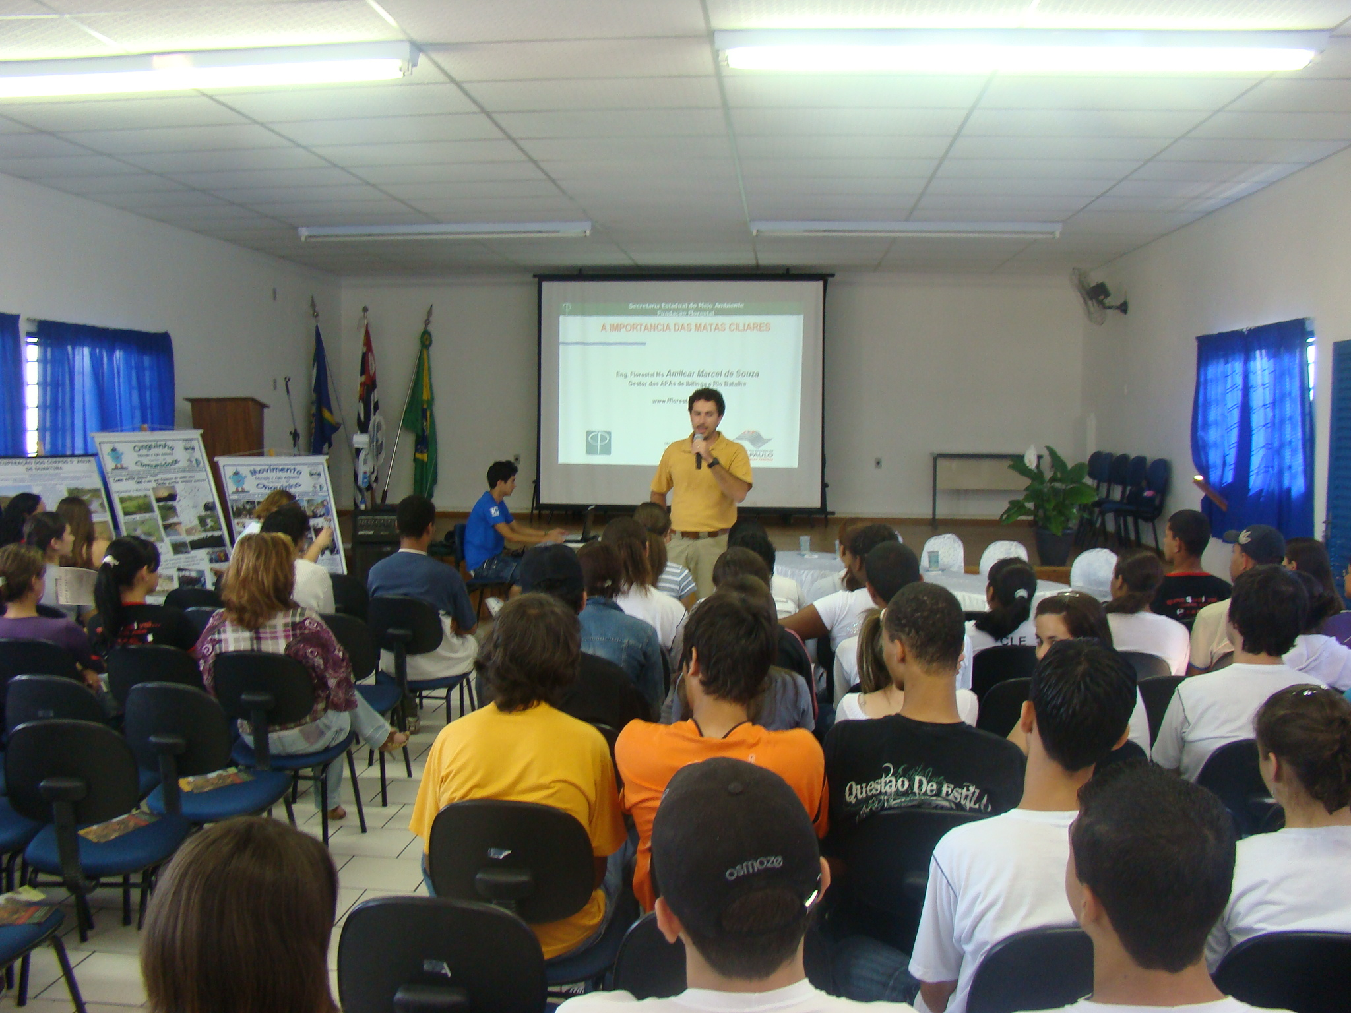
Amílcar Marcel de Souza durante palestra em
Duartina.
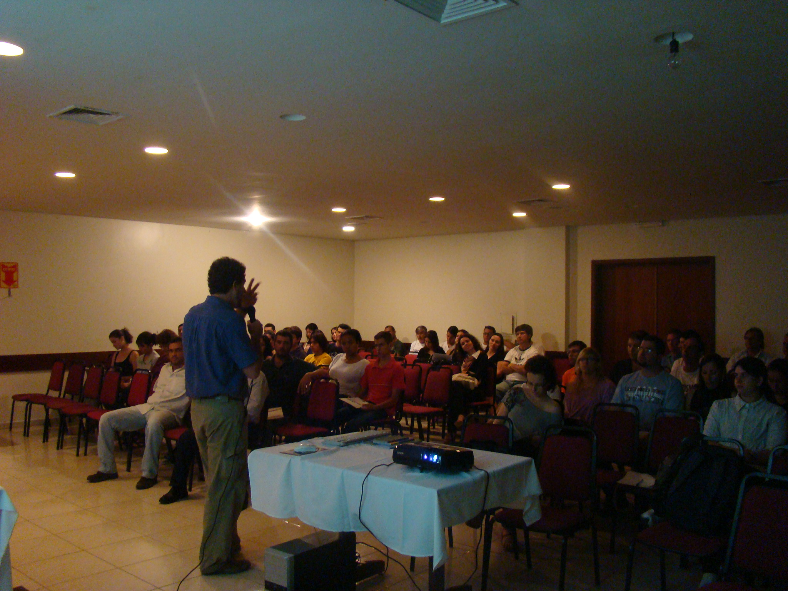
Amílcar Marcel de Souza durante palestra em
Ibitinga.

